Отчет о командировке по проекту Темпус «Содействие развитию организаций образования через развитие людей» в г. Барселона, Испания
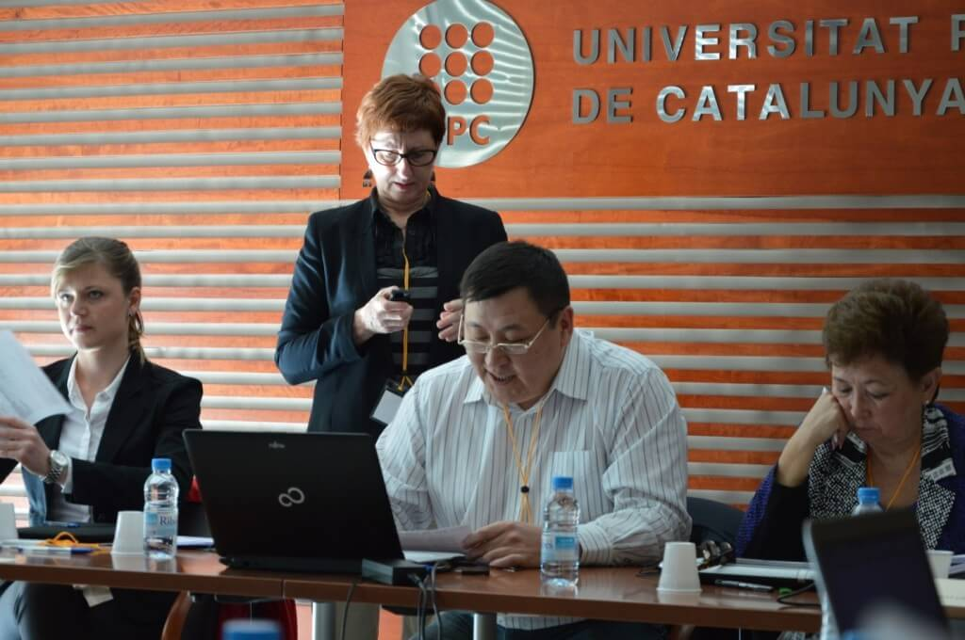
С 10 по 12 марта 2014 г. сотрудники КГМУ в составе координатора проекта Темпус «Содействие развитию организаций образования через развитие людей» Д.М. Доскожина – директора центра управления человеческими ресурсами и А.З. Муратовой – директора центра стратегии управления и развития в рамках проекта Темпус приняли участие в установочном совещании в г. Барселона.
Совещание проходило на базе Политехнического Университета Каталонии. В работе совещания также приняли участие:
- Политехнический университет Каталонии, г. Барселона, Испания
- Высший Технический Институт, г. Лиссабон, Португалия
- Королевский Технологический Институт, г. Стокгольм, Швеция
- Государственный Университет Илия, Грузия
- Кутаисский Университет, Грузия
- Армянский Государственный Университет Экономики, Армения
- Российско-Армянский (Славянский) Университет, Армения
- Американский Университет Армянского Фонда, Армения
- Казахский экономический университет им. Т.Рыскулова, Казахстан -координатор
- Казахская академия транспорта и коммуникаций, Казахстан
- Павлодарский Государственный Университет им. Торайгырова, Казахстан

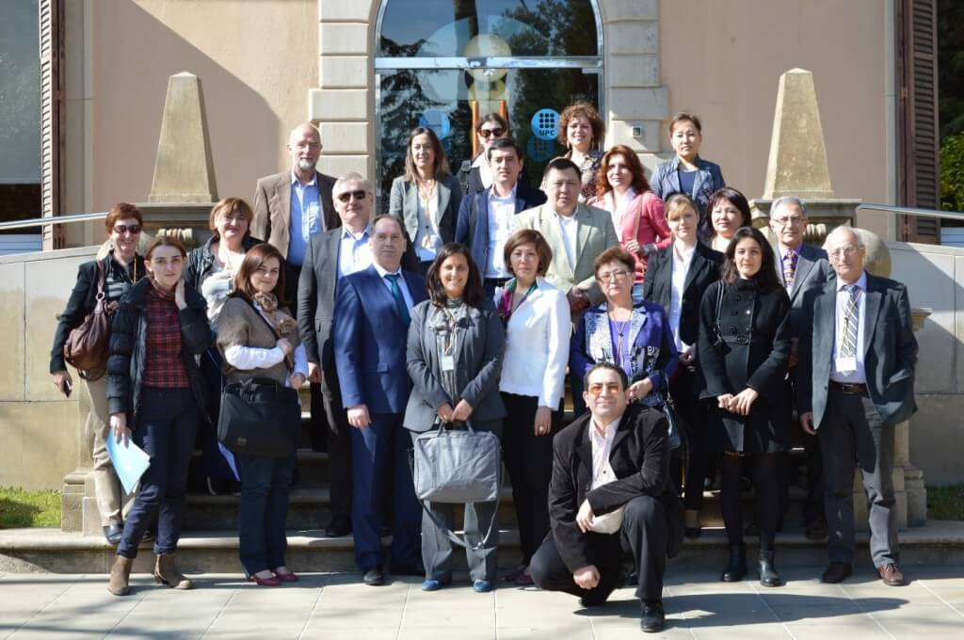
К работе совещания была подготовлена презентация Карагандинского Государственного Медицинского Университета. Совещание было открыто ректором Политехнического Университета Каталонии, Энрико Фоссасом, а также проректором по учебной части Ксавиер Йинасом. В этот же день все партнеры- вузы представили свои презентации. На следующий день была представлена общая презентация проекта Темпус «Содействие развитию организаций образования через развитие людей» Политехнического Университета Каталонии, после чего в течение двух рабочих дней были обсуждены и назначены ответственные за рабочие пакеты.

